Usuarios Git

Grupo 7:

- Alberto Cañete Carpintero -> p92canca
- Adam Mora Tortajada -> adamora
- Federico Díaz Benítez -> i72dibef
- Rafael Romero Medina -> rafa94
- Jordi Bordoy Nieto → i22bonij

Repositorio Git
https://github.com/p92canca/Grupo7IS.git

Obtención de Requisitos

Requisitos Funcionales

R001_BUSCAR el <sistema> permitirá <buscar fichas de pacientes por apellidos>
R002_INSERTAR el <sistema> permitirá <insertar nuevos pacientes>
R003_ELIMINAR el <sistema> permitirá <eliminar pacientes existentes>
R004_MODIFICAR el <sistema> permitirá <modificar datos de pacientes existentes>
R005_ORDENAR el <sistema> permitirá <ordenar pacientes por apellidos>
R006_COPIA el <sistema> permitirá <hacer una copia de seguridad del fichero local>
R007_INFORMES el <sistema> permitirá <imprimir agenda en txt>
R008_INTERFAZ el <sistema> permitirá <visualizar fichas de pacientes desde consola>
R009_INFORMACION el <sistema> permitirá <almacenar información del paciente: DNI, nombre y apellidos, teléfonos, correos electrónicos, dirección(nes) postales, anotaciones, favorito, más usados, redes sociales (nombre + URL ó usuario)>

Requisitos No Funcionales

RN001_LENGUAJE el <sistema> permitirá <uso de librerías y lenguaje C++ para su implementación>
RN002_EJECUCION el <sistema> permitirá <ser ejecutado en una distribución linux>
RN003_NOSEGURO el <sistema> permitirá <total libertad de acceso al usuario>
RN004_INTEGRIDAD el <sistema> permitirá <la realización de copias de seguridad de forma automática>
RN005_ENTRADAS el <sistema> permitirá <un volumen total de 200 entradas distintas>
RN006_ALMACENAMIENTO el <sistema> permitirá <almacenar datos en ficheros de texto plano o binario>

Historias De Usuario (Prioridad máxima = 1 | Prioridad mínima = 5)

1 Buscar Pacientes
COMO administrativo
QUIERO buscar pacientes por apellidos
PARA visualizar sus datos por pantalla.
PRIORIDAD 1 DEPENDENCIAS 7

- Si los datos no son válidos, se pedirán de nuevo.
- Se deben visualizar todos los campos.
- Si hay dos usuarios con el mismo apellido, se muestran los dos por orden del nombre.

2 Insertar Pacientes
COMO administrativo
QUIERO insertar pacientes
PARA almacenar sus datos.
PRIORIDAD 1

- Cuando se inserten los datos, se comprobará que sean del tipo correcto.
- Cuando se inserta una ficha, el fichero debe seguir ordenado.
- Si existe un paciente con el mismo DNI, dará mensaje de error y se preguntará si se desea modificar.
- Cuando inserte datos válidos, la ficha se guardará en disco y el fichero seguirá ordenado.

3 Eliminar Pacientes
COMO administrativo
QUIERO eliminar pacientes
PARA dar de baja a un paciente
PRIORIDAD 1 DEPENDENCIA 1, 2

- Cuando se elimine una entrada, si la busco no debe aparecer.
- Para eliminar un paciente, se pedirá su DNI.
- Si no existe el DNI introducido, dará un mensaje de alerta.

4 Modificar Pacientes
COMO administrativo
QUIERO modificar la ficha de un paciente
PARA cambiar sus datos
PRIORIDAD 1 DEPENDENCIAS 1

- Se comprueba que los datos sean del tipo correcto.
- Aunque se modifique el apellido, el fichero seguirá ordenado.

5 Hacer Copia de Seguridad
COMO administrativo
QUIERO hacer una copia de seguridad del fichero local de pacientes
PARA tener un respaldo del fichero con los datos de los pacientes
PRIORIDAD 4 DEPENDENCIA 2

- Se guardará una copia del fichero en disco.

6 Hacer Informes
COMO administrativo
QUIERO imprimir la agenda de pacientes
PARA tener una lista de pacientes en papel
PRIORIDAD 5

- Se creará un archivo de texto con un formato adecuado.

7 Visualizar Información Pacientes
COMO administrativo
QUIERO visualizar los datos de un paciente por pantalla
PARA obtener información de dicho paciente
PRIORIDAD 2

- Se deben visualizar todos los campos.
- Se visualizarán los datos precedidos de las etiquetas descriptivas para cada campo.

Casos De Uso

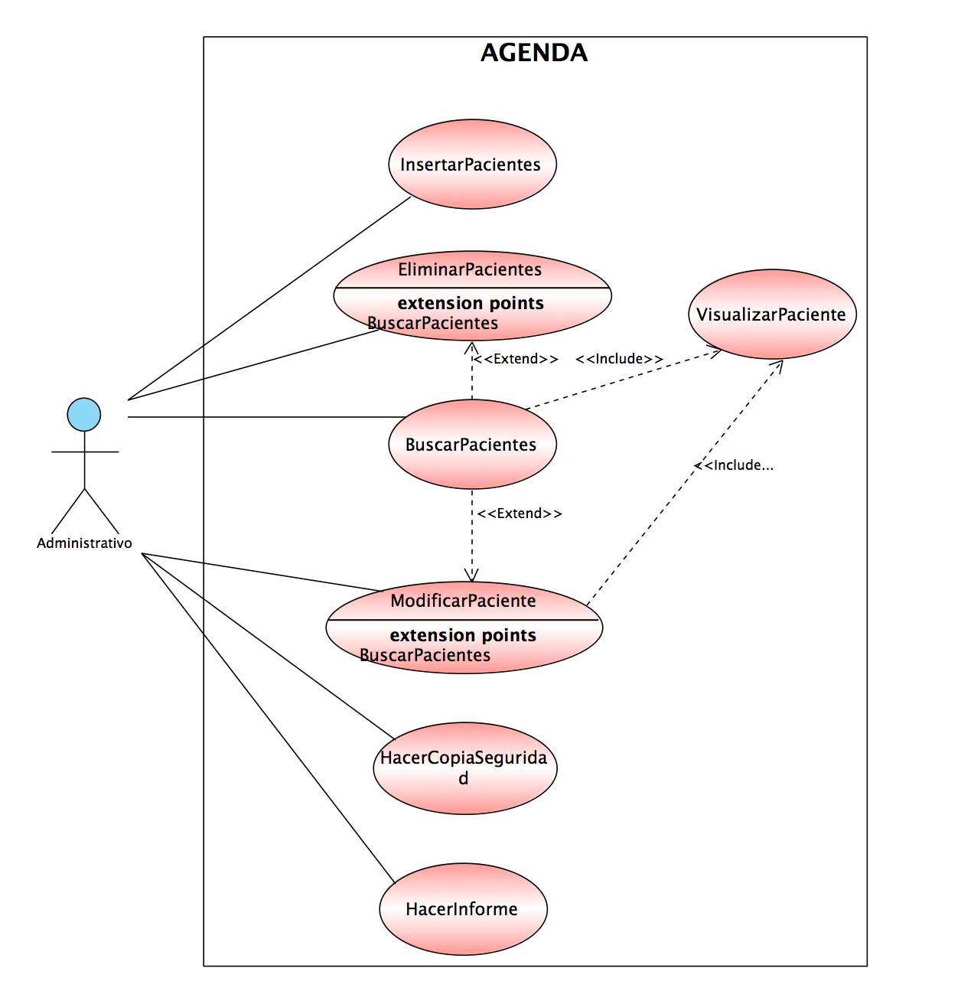

Caso de uso: BuscarPaciente
ID: 1
Breve descripción:
Encargado de buscar pacientes en el fichero binario.
Actores principales:
Administrativo/a
Actores secundarios:
Ninguno.
Precondiciones:
Debe haber registros en el sistema.
Flujo principal:
- El Administrativo selecciona la opción “Buscar Paciente” en el menú.
- Sistema pide al Administrativo el criterio de búsqueda APELLIDO del paciente a través del teclado
- El Administrativo escribe criterio de búsqueda.
- El Sistema comprueba que el APELLIDO del paciente se encuentra en el sistema.
- Si APELLIDO existe
  - Sistema muestra por pantalla una lista todos los registros coincidentes
- Sino
  - Muestra mensaje de error “No se han encontrado pacientes”
  - Vuelve a pedir que se introduzca APELLIDO
Postcondiciones:
Ninguna.
Flujos alternativo:
Ninguno.

Caso de uso: InsertarPaciente
ID: 2
Breve descripción:
Encargado en insertar pacientes en el fichero
Actores principales:
Administrativo
Actores secundarios:
Ninguno.
Precondiciones:
Ninguna.
Flujo principal:
- El Administrativo selecciona la opción “Insertar Paciente” en el menú.
- Administrativo rellena formulario de registro de paciente
- El Sistema comprueba que los datos del formulario sean correctos.
- Sistema guarda la información se en un fichero gestor de datos.
- Sistema muestra un mensaje indicando “El paciente se ha insertado en el fichero correctamente”.
Postcondiciones:
El Sistema redirecciona a menú.
El fichero debe seguir ordenado.
Flujos alternativo:
Ninguno.

Caso de uso: EliminarPaciente
ID: 3
Breve descripción:
Elimina pacientes del fichero
Actores principales:
Administrativo
Actores secundarios:
Ninguno.
Precondiciones:
Fichero contenga al menos un paciente.
Flujo principal:
- El Administrativo selecciona la opción “Eliminar Paciente” en el menú.
- El Sistema pide al Administrador introducir el DNI del paciente que se quiere eliminar como criterio de búsqueda.
- Mientras DNI no existe
  - El Sistema mostrará un mensaje de error “No se ha encontrado paciente”.
  - Sistema vuelve a solicitar criterio de búsqueda DNI.
- Se borrará toda la información de este paciente en el fichero.
- Sistema muestra un mensaje indicando “El paciente se ha eliminado del fichero correctamente”.
Postcondiciones:
Caso de uso BuscarPaciente no puede mostrar resultados sobre paciente suprimido.
El Sistema redirecciona a menú.
Flujos alternativo:
Ninguno.

Caso de uso: ModificarPaciente
ID: 4
Breve descripción:
Modifica los datos de un paciente almacenado en el fichero
Actores principales:
Administrativo
Actores secundarios:
Ninguno.
Precondiciones:
Que el fichero contenga al menos un paciente.
Flujo principal:
- Administrativo selecciona la opción “Modificar Paciente” en el menú.
- El Sistema pide al Administrador introducir el DNI del paciente que se quiere eliminar como criterio de búsqueda.
- Mientras DNI no existe
  - El Sistema mostrará un mensaje de error “No se ha encontrado paciente.
  - Sistema vuelve a solicitar criterio de búsqueda DNI.
- Sistema pide a Administrativo datos a modificar sobre el Paciente
- Sistema genera formulario con lo datos seleccionados.
- Administrativo rellena formulario.
- Sistema muestra un mensaje indicando “Cambios se han realizado correctamente”.
- Sistema guarda los cambios en el fichero.
Postcondiciones:
El fichero debe seguir ordenado.
El Sistema redirecciona a menú.
Flujos alternativo:
Ninguno.

Caso de uso: HacerCopiadeSeguridad
ID: 5
Breve descripción:
Crea una copia de seguridad del fichero de pacientes
Actores principales:
Administrativo
Actores secundarios:
Ninguno.
Precondiciones:
Que el fichero tenga algún paciente almacenado
Que no se haya realizado ya una copia de seguridad con los mismos datos de clientes en el fichero
Debe haber suficiente memoria para guardar la copia de seguridad en el disco
Flujo principal:
- Administrativo selecciona la opción “Hacer Copia de Seguridad” en el menú.
- Sistema muestra ventana emergente que indicará que se va a realizar una copia de seguridad del fichero de pacientes.
- Si Administrador acepta ventana emergente
  - Sistema realiza copia de seguridad del fichero de pacientes.
- Sino
  - Sistema muestra mensaje “Operación abortada”
  - Sistema reconduce a menú.
Postcondiciones:
Ninguna.

Caso de uso: HacerInformes
ID: 6
Breve descripción:
Se imprimirá el fichero con los datos de los pacientes
Actores principales:
Administrativo
Actores secundarios:
Ninguno
Precondiciones:
Que exista fichero.
Que en el fichero haya algún paciente almacenado en el fichero.
Flujo principal:
- Administrativo selecciona la opción “Hacer Informe” del menú.
- Sistema generará un fichero en formato texto con toda la información de todos los registros realizados.
- Sistema mostrará mensaje de “Informe realizado con éxito”.
Postcondiciones:
Sistema reconduce a menú
Flujos alternativo:
Ninguno

Caso de uso: VisualizarInformacionClientes
ID: 7
Breve descripción:
Se mostrará por pantalla los datos de los usuarios almacenados en el fichero
Actores principales:
Administrativo
Actores secundarios:
Ninguno.
Precondiciones:
Que exista fichero.
Que en el fichero haya algún paciente almacenado en el fichero.
Flujo principal:
- Administrativo selecciona la opción “Visualizar Informe” del menú.
- Sistema mostrará en formato texto con toda la información de todos los registros realizados.
Postcondiciones:
Sistema reconduce a menú.
Flujos alternativo:
Ninguno.

Diagramas de Secuencia

1 - Buscar Paciente
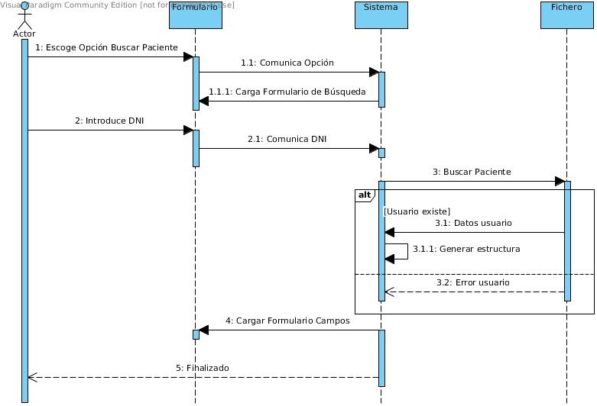

2 - Insertar Paciente

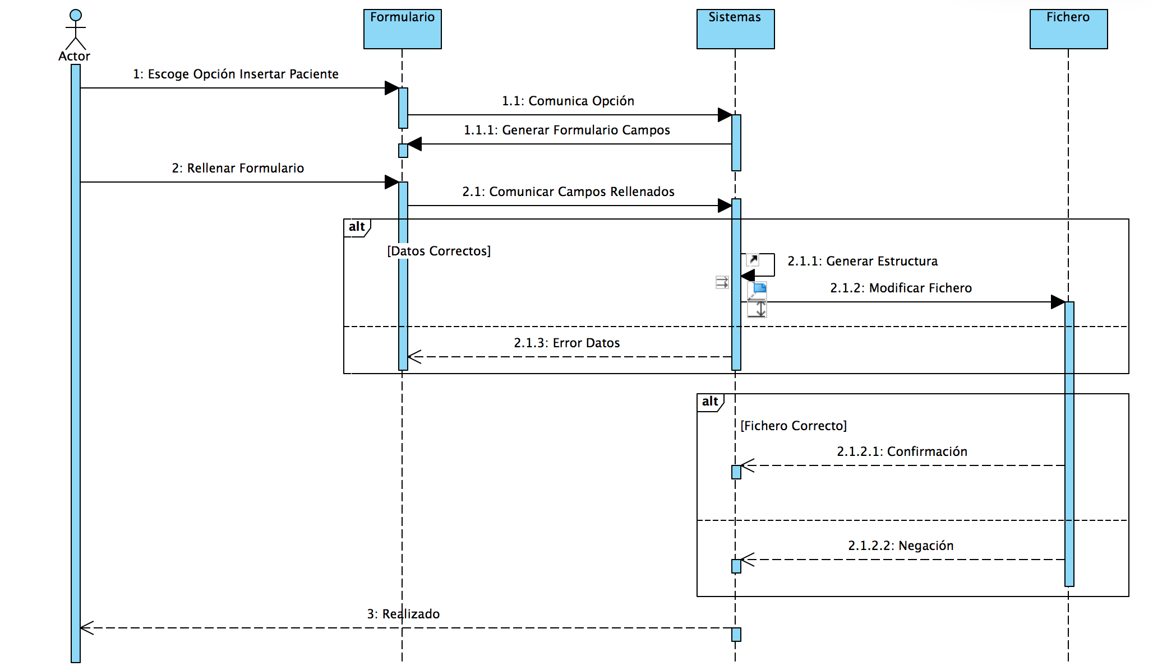

3 - Eliminar Paciente

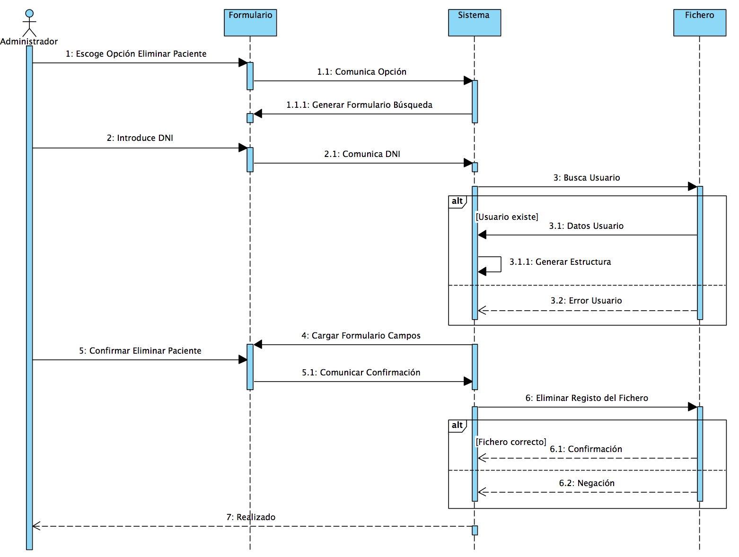

4 - Modificar Paciente

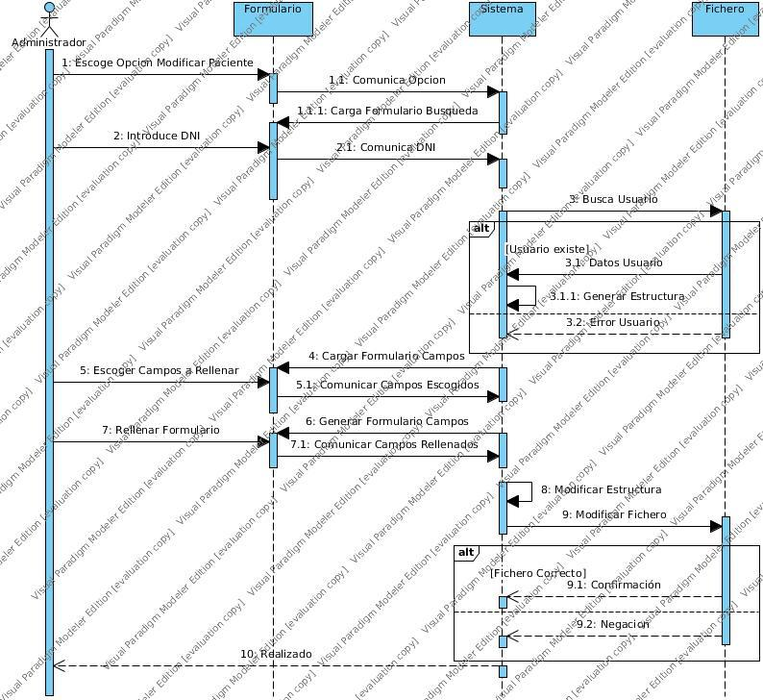

5 - Hacer Copias de Seguridad

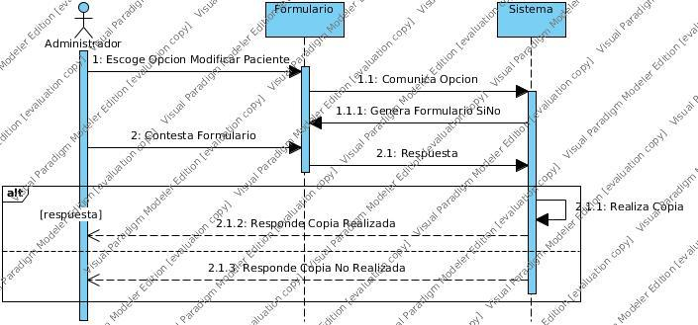

6 - Hacer Informes

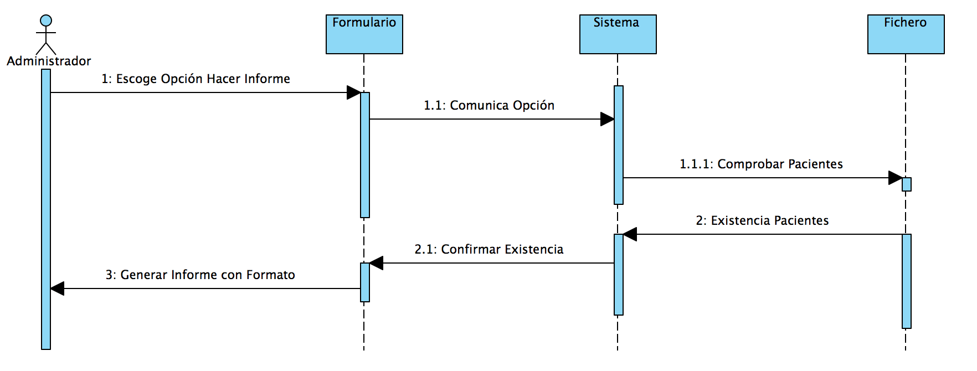

7 - Visualizar Información de Clientes

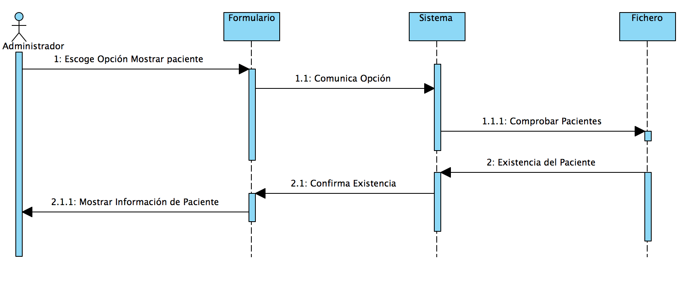

Corrección
1) Faltaba añadir las “pruebas de aceptación” en las Historias de usuario y realizar los casos de uso.
2) Actualizados los escenarios de Caso de Uso y adaptados al estándar oficial.
3) Modificados y actualizados varios Diagramas de Secuencia.

